АДМИНИСТРАЦИЯ
ПОСЕЛКА ИМЕНИ К. ЛИБКНЕХТА
КУРЧАТОВСКОГО РАЙОНА КУРСКОЙ ОБЛАСТИ

от 11 мая 2018 года
ПОСТАНОВЛЕНИЕ № 159
О внесении изменений в муниципальную
программу «Формирование современной
городской среды муниципального
образования «поселок К.Либкнехта»
Курчатовского района Курской области на 2018-2022 год»

В соответствии с Паспортом приоритетного проекта «Формирование комфортной городской среды», утвержденным президиумом Совета при Президенте Российской Федерации по стратегическому развитию и приоритетным проектам (протокол от 21 ноября 2016 года №10), руководствуясь постановлением Правительства Российской Федерации от 10 февраля 2017г. №169 «Об утверждении правил предоставления и распределения субсидий из федерального бюджета бюджетам субъектам Российской Федерации на поддержку государственных программ субъектов Российской Федерации и муниципальных программ формирования современной городской среды», приказом Министерства строительства и жилищно – коммунального хозяйства Российской Федерации от 21 февраля 2017г №114/пр «Об утверждении методических рекомендаций по подготовке государственных (муниципальных) программ формирования современной городской среды в рамках реализации приоритетного проекта «Формирование комфортной городской среды» на 2018-2022 годы, приказом Министерства строительства и жилищно – коммунального хозяйства Российской Федерации от 06.04.2017г №691/пр, руководствуясь Уставом муниципального образования «поселок имени К.Либкнехта», администрация поселка имени К.Либкнехта Курчатовского района,
ПОСТАНОВЛЯЕТ:
- Муниципальную программу «Формирование современной городской среды в поселке имени К.Либкнехта Курчатовского района на 2018 - 2022 год» читать в новой редакции с внесенными изменениями и дополнениями (Приложение).
- Постановление администрации поселка имени К.Либкнехта Курчатовского района от 23 марта 2018 года № 89 считать утратившим силу с 11.05.2018 года.
- Контроль за исполнением настоящего постановления оставляю за собой.
- Настоящее Постановление вступает в силу со дня его официального опубликования на официальном сайте администрации поселка имени К.Либкнехта (http://поселок-клибкнехта.рф/).

Глава поселка имени К. Либкнехта
Курчатовского района А.М.Туточкин

УТВЕРЖДЕНО
Постановление Администрации
поселка имени К.Либкнехта
Курчатовского района
от 11 мая 2018 года № 159

Муниципальная программа
«Формирование современной городской среды
муниципального образования «поселок имени К.Либкнехта» Курчатовского района
на 2018-2022 годы»

Поселок имени К.Либкнехта - 2018 год
ПАСПОРТ
Муниципальной программы
«Формирование современной городской среды
муниципального образования «поселок имени К.Либкнехта»
на 2018-2022 годы»

Ответственный исполнитель Программы | Администрация поселка имени К.Либкнехта Курчатовского района Курской области
Участники Программы | Администрация поселка имени К.Либкнехта Курчатовского района Курской области;  Граждане, их объединения; заинтересованные лица; общественные организации;  подрядные организации.
Цели Программы | - повышение качества и комфорта городской среды на территории муниципального образования «поселок имени К.Либкнехта» (далее – муниципальное образование);  - реализация участия общественности, граждан, заинтересованных лиц в муниципальной программе для совместного определения развития территории, выявления истинных проблем и потребностей людей;  - повышение качеств современной городской среды;  - совершенствования уровня и организация благоустройства дворовых территории многоквартирных домов (далее - МКД) для повышения комфортности проживания граждан в условиях сложившейся застройки;  - благоустройство дворовых территорий МКД муниципального образования;  - развитие общественных территорий муниципального образования
Задачи Программы | - повышение уровня вовлеченности заинтересованных граждан, организаций в реализацию мероприятий по благоустройству общественных территорий муниципального образования;  - обеспечение формирования единого облика муниципального образования;  - проведение ремонта и обеспечение благоустройства дворовых территорий МКД;  - организация новых и восстановление существующих мест отдыха на внутридворовых территориях МКД;  - привлечение населения к участию в благоустройстве дворовых территорий МКД;  - проведение ремонта и обустройства мест массового отдыха;  - повышение уровня благоустройства общественных территорий муниципального образования;  - разработка проектной документации с проведением государственной экспертизы для благоустройства дворовых и общественных территорий согласно адресным перечням, указанным в Приложениях №6 и №7 к муниципальной программе;
Целевые индикаторы и показатели Программы | - доля дворовых территорий МКД, в отношении которых проведены работы по благоустройству, от общего количества дворовых территорий МКД;  - количество дворовых территорий МКД, приведенных в нормативное состояние;  - доля дворовых территорий, на которых проведен ремонт асфальтобетонного покрытия, устройство тротуаров и парковочных мест;  - доля дворовых территорий, на которых созданы комфортные условия для отдыха и досуга жителей, от общего количества дворовых территорий МКД, участвующих в Программе;  - доля благоустроенных общественных территорий муниципального образования, от общего количества общественных территорий муниципального образования;  - повышения уровня информирования о мероприятиях по формированию современной городской среды муниципального образования;  - доля участия населения в мероприятиях, проводимых в рамках Программы.
Срок реализации Программы | 2018-2022 годы
Объемы бюджетных ассигнований Программы | Прогнозируемый общий объем финансирования на 2018 год составляет 3236,284 тыс. рублей, в том числе:  Бюджет РБ: 2913,832 тыс. руб.  Бюджет поселка: 322,452 тыс. руб.  Объемы финансирования будут уточняться при формировании бюджета муниципального образования
Ожидаемые результаты реализации Программы | - увеличение доли дворовых территорий МКД, в отношении которых будут проведены работы по благоустройству, от общего количества дворовых территорий МКД;  - увеличение количества дворовых территорий МКД, приведенных в нормативное состояние;  - подготовка комплектов проектно – сметной документации на выполнение ремонта дворовых территорий МКД;  - увеличение общей площади дорожного покрытия дворовых территорий МКД приведенных в нормативное состояние;  - создание комфортных условий для отдыха и досуга жителей;  - увеличение числа граждан, обеспеченных комфортными условиями проживания в МКД;  - благоустройство территорий общественных территорий муниципального образования;  - улучшение эстетического состояния общественных территорий муниципального образования;  - уровень информирования о мероприятиях по формированию современной городской среды муниципального образования, в ходе реализации Программы достигнет до 100%;  - доля участия населения в мероприятиях, проводимых в рамках Программы, составит 100%

- Характеристика текущего состояния сферы благоустройства в муниципальном образовании

Характеристика благоустройства дворовых и общественных территорий.
В поселке имени К.Либкнехта 46 многоквартирных жилых домов. Основная часть домов построена от 25 до 50 лет назад.
Благоустройство дворов жилищного фонда и на сегодняшний день в целом по поселку имени К.Либкнехта полностью или частично не отвечает нормативным требованиям.
Пришло в негодность асфальтовое покрытие междомовых проездов и тротуаров. Асфальтобетонное покрытие на 50 % придомовых территорий имеет высокий физический износ.
Недостаточно производились работы во дворах и общественных территориях по уходу за зелеными насаждениями, восстановлению газонов, удалению старых и больных деревьев, не осуществлялась посадка деревьев и кустарников. Зеленые насаждения на дворовых территориях представлены, в основном, зрелыми или перестойными деревьями, на газонах не устроены цветники.
На территории поселка К.Либкнехта система дождевой канализация отсутствует по причине того, что ее устройство не предусматривалось проектом.
В ряде дворов отсутствует освещение придомовых и общественных территорий, необходимый набор малых форм и обустроенных площадок. Отсутствуют специально обустроенные стоянки для автомобилей, что приводит к их хаотичной парковке.
Надлежащее состояние придомовых и общественных территорий является важным фактором при формировании благоприятной экологической и эстетической городской среды.
Проблемы восстановления и ремонта асфальтового покрытия дворов, озеленения, освещения дворовых и общественных территорий на сегодня весьма актуальны и не решены в полном объеме в связи с недостаточным финансированием отрасли.
Принимаемые в последнее время меры по частичному благоустройству дворовых и общественных территорий не приводят к должному результату, поскольку не основаны на последовательном подходе к решению проблемы и не позволяют консолидировать денежные средства для достижения поставленной цели.
К благоустройству дворовых, междомовых и общественных территорий необходим последовательный комплексный подход, рассчитанный на среднесрочный период, который предполагает использование программно-целевых методов, обеспечивающих увязку реализации мероприятий по срокам, ресурсам и исполнителям.
Основным методом решения проблемы должно стать благоустройство дворовых и общественных территорий, которое представляет из себя совокупность мероприятий, направленных на создание и поддержание функционально, экологически и эстетически организованной городской среды, улучшение содержания и безопасности дворовых и общественных территорий.
Реализация муниципальной программы позволит создать благоприятные условия среды обитания, повысить комфортность проживания населения поселка, увеличить площадь озеленения территорий, обеспечить более эффективную эксплуатацию жилых домов, улучшить условия для отдыха и занятий спортом, обеспечить физическую, пространственную и информационную доступность зданий, сооружений, дворовых и общественных территорий для инвалидов и других маломобильных групп населения.

2. Приоритеты региональной политики в сфере благоустройства, формулировка целей и постановка задач программы

Приоритетами муниципальной политики в сфере жилищно-коммунального хозяйства муниципального образования являются:
- повышение комфортности условий проживания граждан;
- благоустройство территорий.
При разработке мероприятий Программы сформированы и определены основные цели и задачи.
Целью реализации Программы является формирование в кварталах жилой застройки среды, благоприятной для проживания населения, а также мест массового пребывания населения. Для достижения этой цели предлагается выполнить задачи по ремонту и благоустройству дворовых территорий многоквартирных домов, а также общественных территорий муниципального образования входящих в перечень минимальных и дополнительных видов работ в соответствии с правилами предоставления и распределения субсидий:
- благоустройство дворовых территорий многоквартирных домов понимается как совокупность мероприятий, направленных на создание и поддержание функционально, экологически и эстетически организованной городской среды, включающей:
- архитектурно-планировочную организацию территории (ремонт пешеходных дорожек, благоустройство и техническое оснащение площадок - детских);
- размещение оборудования спортивно-игровых и детских площадок, ограждений и прочего.
Перед началом работ по благоустройству двора и общественной территории разрабатывается эскизный проект мероприятий, а при необходимости - рабочий проект.
Основными задачами Программы являются:
- разработка в 2018 году проектной документации с проведением государственной экспертизы для благоустройства дворовых и общественных территорий:
1) дворовой территории многоквартирного жилого дома по адресу: п. им. К. Либкнехта, ул. Мира, д.4;
2) дворовой территории многоквартирного жилого дома по адресу: п. им. К. Либкнехта, ул. Мира, д.8;
3) дворовой территории многоквартирного жилого дома по адресу: п. им. К. Либкнехта, ул. Мира, д.10;
4) дворовой территории многоквартирного жилого дома по адресу: п. им. К. Либкнехта, ул. Октябрьская, д.7;
5) общественной территории парка по адресу: п. им. К. Либкнехта, ул. Захара Суворова;
- выполнение ремонта и благоустройства дворовых территорий;
- выполнение ремонта общественных территорий муниципального образования;
- приоритетное направление социально-экономического развития
поселка имени К.Либкнехта.
Для оценки достижения цели и выполнения задач Программы предлагаются следующие индикаторы:
- доля дворовых территорий МКД, в отношении которых проведены работы по благоустройству, от общего количества дворовых территорий МКД;
- количество дворовых территорий МКД, приведенных в нормативное состояние;
- доля дворовых территорий, на которых проведен ремонт асфальтобетонного покрытия, устройство тротуаров и парковочных мест;
- доля дворовых территорий, на которых созданы комфортные условия для отдыха и досуга жителей, от общего количества дворовых территорий МКД, участвующих в Программе;
- количество общественных территорий муниципального образования в отношении которых проведены работы по благоустройству;
- доля общественных территорий муниципального образования в отношении которых проведены работы по благоустройству, от общего количества общественных территорий муниципального образования;
- повышения уровня информирования о мероприятиях по формированию современной городской среды муниципального образования;
- доля участия населения в мероприятиях, проводимых в рамках Программы.
Сведения о показателях (индикаторах) Программы представлены в приложении № 1 к Программе.

3. Прогноз ожидаемых результатов реализации Программы

В результате реализации программных мероприятий к каждой дворовой территории, включенной в Программу, планируется применить индивидуальную технологию производства восстановительных и ремонтных работ. Проведение работ, необходимых для приведения территорий, прилегающих к многоквартирным жилым домам, и внутриквартальных проездов в нормативное состояние, обеспечит комфортные условия проживания населения, безопасность движения жителей, беспрепятственный проезд спецтехники, скорой помощи и т.д.
В результате реализации мероприятий, предусмотренных муниципальной программой, планируется:
- повышение уровня благоустройства дворовых территорий;
- повышение уровня благоустройства мест массового отдыха людей;
- обеспечение комфортности проживания жителей;
- повышение безопасности движения пешеходов и транспортных средств на придомовых территориях и проездах к дворовым территориям многоквартирных домов.

4. Объем средств, необходимых на реализацию Программы

Объем финансовых ресурсов Программы в целом на 2018 год составляет 3236,284 тысяч рублей. Финансирование осуществляется за счет средств федерального бюджета, областного и местного на условиях софинансирования. Информация об объемах финансовых ресурсов, необходимых для реализации Программы, с разбивкой по источникам финансовых ресурсов содержится в приложении № 5 к настоящей Программе.

5. Перечень мероприятий Программы

Основу Программы составляет ремонт и благоустройство дворовых территорий многоквартирных домов и мест массового пребывания населения.
Мероприятия по благоустройству дворовых территорий, общественных территорий муниципального образования формируются с учетом необходимости обеспечения физической, пространственной и информационной доступности зданий, сооружений, дворовых и общественных территорий для инвалидов и других маломобильных групп населения.
Перечень мероприятий Программы представлен в приложении № 3 к настоящей Программе.

6. Срок реализации настоящей Программы

Реализация Программы предусмотрена в 2018-2022 годах без выделения этапов.

7. Объем видов работ по благоустройству дворовых территорий МКД

Для поддержания дворовых территорий и мест массового пребывания населения в технически исправном состоянии и приведения их в соответствие с современными требованиями комфортности разработана настоящая Программа, в которой предусматривается целенаправленная работа по благоустройству дворовых и общественных территорий МКД исходя из:
а) минимального перечня работ:
- ремонт дворовых проездов и общественных территорий;
- обеспечение освещения дворовых и общественных территорий;
- установка скамеек, урн для мусора.
(к минимальному перечню работ прилагаются визуализированные образцы элементов благоустройства, предлагаемые к размещению на дворовой территории)

Минимальный перечень работ
по благоустройству дворовых территорий многоквартирных домов
Виды работ
- Ремонт дворовых проездов и общественных территорий
- Обеспечение освещения дворовых и общественных территорий
- Установка скамеек
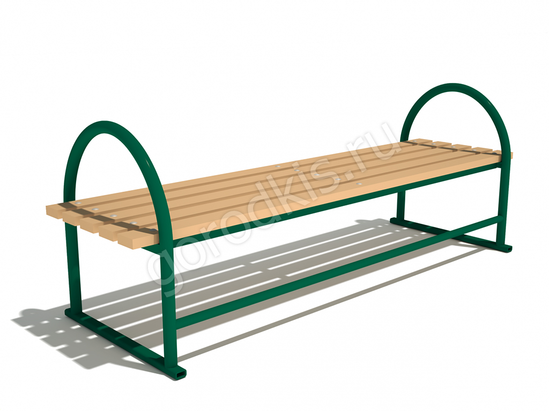 | Лавочка «Подружка»  Размер 2 x 0,7 x 0,75 м  Вес 40 кг
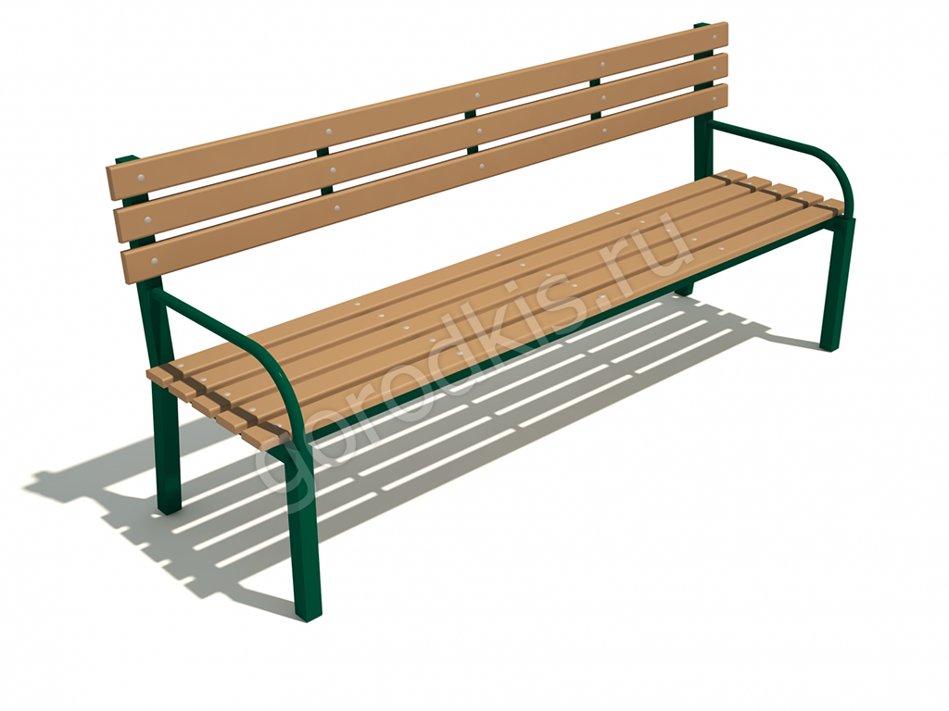 | Размер 2 x 0,65 x 0,85 м  Вес 35 кг
  Лавочка «Беседа»
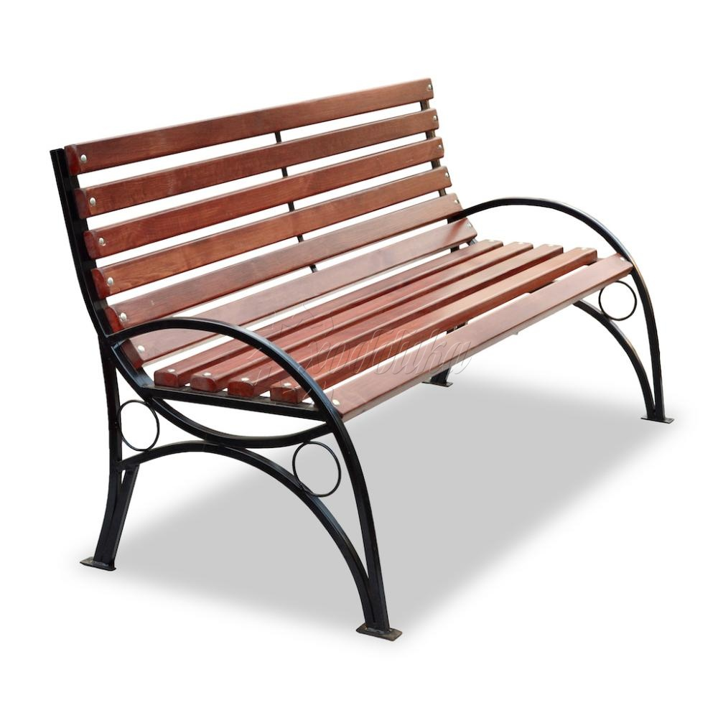 | Скамейка «Бульвар»  Размер 2 x 0,7 x 0,75 м  Вес 40 кг
- Установка урн
Урна УМ-15  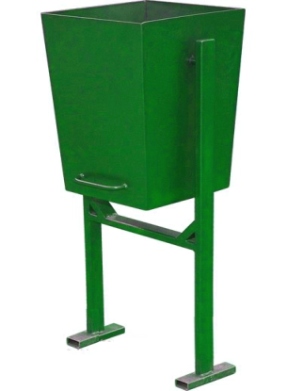 | V-0,015м³  Длина – 250 мм Ширина – 250 мм  Высота – 800 мм Цвет – зеленый.  Ножки изготовлены из профиля 20Х20 мм.  Сварной шов сплошной.  В центре донной части имеется технологическое отверстие, для предотвращения скапливания влаги.
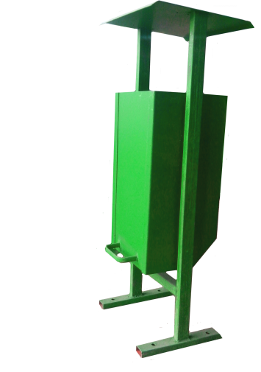  Евроурна УМ-Евро25 | V-0,025  Объем – 0,025 м3  Длина – 330 мм  Ширина – 315 мм  Высота – 950 мм  Цвет – зеленый  Ножки изготовлены из профиля 20х20 мм., и оснащены упорами, которые позволяют урне стоять самостоятельно.  Упоры имеют отверстия для крепления болтами.  Сварной шов точечный,  Урна оснащена козырьком для предотвращения попадания влаги.
Урна уличная 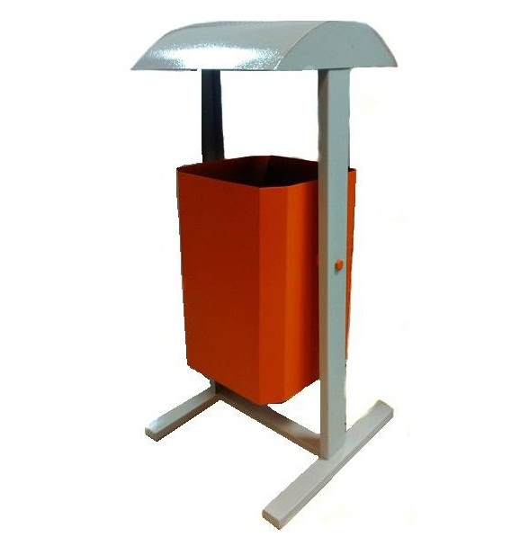 | -0,025 Объем – 0,025 м3  Длина – 330 мм Ширина – 315 мм  Высота – 950 мм Цвет – серо-коричневый  Ножки изготовлены из профиля 20х20 мм., и оснащены упорами, которые позволяют урне стоять самостоятельно.  Упоры имеют отверстия для крепления болтами.  Сварной шов точечный,  Урна оснащена козырьком для предотвращения попадания влаги.
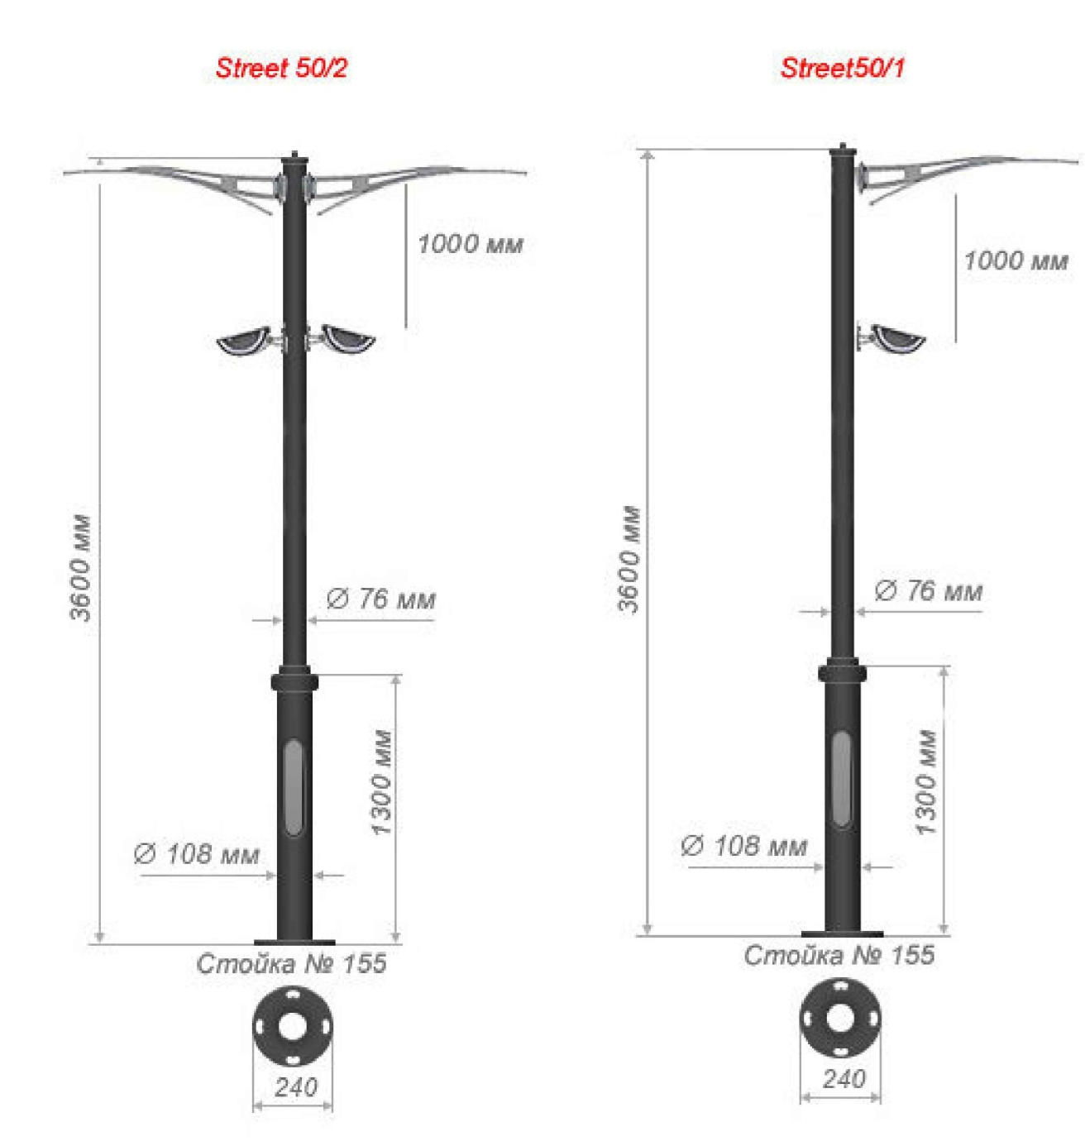 | Торшер металлический  H=3,6 led 80 Вт

б) дополнительного перечня работ:
- оборудование детских площадок;
- оборудование спортивных площадок;
- устройство автомобильных парковок;
- устройство и обустройство тротуаров и пешеходных дорожек.
Перед началом работ по благоустройству двора и общественной территории разрабатывается эскизный проект мероприятий, а при необходимости - рабочий проект.

8. Условия о форме участия собственников помещений в многоквартирных домах, собственников иных зданий и сооружений, расположенных в границах дворовой территории, подлежащей благоустройству, в реализации Программы и порядок аккумулирования и расходования средств направляемых на выполнение минимального и дополнительного перечня работ

Настоящий Порядок устанавливает условия о форме участия собственников помещений в многоквартирных домах, собственников иных зданий и сооружений, расположенных в границах дворовой и общественной территории, подлежащей благоустройству (далее - заинтересованные лица), в реализации мероприятий по благоустройству дворовой и общественной территории в рамках минимального и дополнительного перечней работ по благоустройству, в том числе о форме и доле такого участия, в разрезе муниципальных образований - получателей субсидий из бюджета.
Заинтересованные лица вправе принять участие в реализации мероприятий по благоустройству дворовой и общественной территории, предусмотренных Программой, путем выбора доли такого участия.
В реализации мероприятий по благоустройству дворовой и общественной территории в рамках минимального и дополнительного перечней работ по благоустройству предусмотрено финансовое участие заинтересованных лиц, организаций.
Устанавливается минимальная доля финансового участия заинтересованных лиц в выполнении дополнительного перечней работ по благоустройству дворовых и общественных территорий в размере не менее 5% от общей стоимости работ, утвержденных проектом.
Финансовое участие заинтересованных лиц, организаций осуществляется путем перечисления суммы денежных средств в рублевом эквиваленте на специальный счет открытого муниципальным образованием. Размер средств определяется не персонифицировано по каждому заинтересованному лицу, а совокупно в отношении проекта благоустройства каждой дворовой и общественной территории в виде процента от стоимости затрат на его реализацию.
Финансовые средства перечисляются до даты начала работ по благоустройству дворовой и общественной территории, указанной в соответствующем муниципальном контракте, в котором указываются последствия неисполнения данного обязательства.
Ведение учета поступающих средств в разрезе многоквартирных домов, дворовые территории которых подлежат благоустройству осуществляется исполнителем Программы, путем ежемесячного опубликования указанных данных на сайте Администрации поселка имени К.Либкнехта.
На основании протокола общего собрания собственников помещений в МКД, осуществляет начисление по статье «Софинансирование благоустройства дворовых территорий» и выставляет начисленную сумму отдельной строкой к уплате в платежных документах. Поступившие денежные средства аккумулируются и перечисляются на лицевой счет Администрации поселка имени К.Либкнехта.
Решение о доле финансового участия принимается заинтересованными лицами и предоставляется в составе предложения о включении дворовой и общественной территории в муниципальную программу формирования современной городской среды:
- собственниками помещений в многоквартирных домах в виде протокольно оформленного решения общего собрания собственников;
- собственниками иных зданий и сооружений, расположенных в границах дворовой и общественной территории, подлежащей благоустройству, в виде простого письменного обязательства, подписанного собственником или иным уполномоченным лицом.
Финансовое участие заинтересованных лиц в выполнении мероприятий по благоустройству дворовых и общественных территорий подтверждается документально.
Документом, подтверждающим финансовое участие, является копия платежного поручения о перечислении средств на счет открытый муниципальным образованием.

9. Механизм реализации Программы

Реализация Программы осуществляется в соответствии с нормативными правовыми актами Администрации поселка имени К.Либкнехта.
Разработчиком и исполнителем Программы является Администрация поселка имени К.Либкнехта.
Исполнитель осуществляет:
- прием заявок на участие в отборе дворовых территорий МКД и общественных территорий для включения их в адресные перечни;
- представляет заявки Общественной комиссии, созданной постановлением Администрации поселка имени К.Либкнехта от 18.08.2017 № 356;
- проводит отбор представленных заявок с целью формирования адресных перечней дворовых территорий МКД (Приложение №6) и общественных территорий (Приложение №7).
Перечни дворовых территорий МКД и общественных территорий утверждаются постановлением Администрации поселка имени К.Либкнехта, после проведения их отбора в соответствии с порядком.
Исполнитель мероприятий Программы несет ответственность за качественное и своевременное их выполнение, целевое и рациональное использование средств, предусмотренных Программой, своевременное информирование о реализации Программы.
Исполнитель организует выполнение программных мероприятий путем заключения соответствующих муниципальных контрактов с подрядными организациями и осуществляют контроль за надлежащим исполнением подрядчиками обязательств по муниципальным контрактам. Отбор подрядных организаций осуществляется в порядке, установленном Федеральным законом от 05.04.2013 года № 44-ФЗ «О контрактной системе в сфере закупок товаров, работ, услуг для обеспечения государственный и муниципальных нужд». План реализации Программы представлен в приложении № 4 к Программе.

10. Порядок включения предложений заинтересованных лиц о включении дворовой территории и общественной территории в Программу

Включение дворовой территории многоквартирных домов и общественной территории в Программу осуществляется по результатам оценки заявок заинтересованных лиц в Программу исходя из даты предоставления таких предложений при условии соответствия установленным требованиям в Порядке, утвержденным постановлением Администрации поселка имени К.Либкнехта от 18.08.2017г № 354.

11. Порядок разработки, обсуждения с заинтересованными лицами и утверждения дизайн-проекта благоустройства

Разработка, обсуждение с заинтересованными лицами и утверждение дизайн-проектов благоустройства территории, включенной в Программу с включением в него текстового и визуального описания проекта благоустройства, перечня (в том числе в виде соответствующих визуализированных изображений) элементов благоустройства, предполагаемых к размещению на соответствующей территории осуществляется в соответствии с Порядком.

12. Ожидаемый социально-экономический эффект и критерии оценки выполнения Программы

Ожидаемый социально-экономический эффект:
Прогнозируемые конечные результаты реализации Программы предусматривают повышение уровня благоустройства муниципального образования, улучшение санитарного содержания территорий.
В результате реализации Программы ожидается создание условий, обеспечивающих комфортные условия для работы и отдыха населения на территории муниципального образования.
Будет скоординирована деятельность предприятий, обеспечивающих благоустройство населенных пунктов и предприятий, имеющих на балансе инженерные сети, что позволит исключить случаи раскопки инженерных сетей на вновь отремонтированных объектах благоустройства и восстановление благоустройства после проведения земляных работ.
Эффективность программы оценивается по следующим показателям:
- процент привлечения населения муниципального образования к участию в Программе;
- процент привлечения организаций, заинтересованных лиц к участию в Программе;
- уровень взаимодействия предприятий, обеспечивающих благоустройство поселения и предприятий – владельцев инженерных сетей;
- уровень благоустроенности муниципального образования;
- благоустройство дворовых территорий;
- повышение уровня комфортности проживания жителей за счет функционального зонирования дворовых территорий, благоустройства дворовых территорий;
- привлечение жителей к благоустройству своих дворовых территорий, устройству цветников и клумб;
В результате реализации Программы ожидается:
- улучшение экологической обстановки и создание среды, комфортной для проживания жителей поселка;
- совершенствование эстетического состояния территории муниципального образования.

Приложение № 1
к муниципальной программе
«Формирование современной
городской среды
муниципального образования
«поселок имени К.Либкнехта»
Курчатовского района
Курской области
на 2018-2022 годы»

С В Е Д Е Н И Я
о показателях (индикаторах) муниципальной программы
«Формирование современной городской среды муниципального образования «поселок имени К.Либкнехта» на 2018-2022 годы»

№ | Наименование показателя (индикатора) | Единица измерения | Значения показателей
№ | Наименование показателя (индикатора) | Единица измерения | 2018-2022 годы
1 | Количество благоустроенных дворовых территорий МКД | Ед. | 3
2 | Доля благоустроенных дворовых территорий МКД от общего количества дворовых территорий МКД | % | 8,0
3 | Охват населения благоустроенными дворовыми территориями (доля населения, проживающего в жилом фонде с благоустроенными дворовыми территориями от общей численности населения муниципального образования) | % | 8
4 | Количество благоустроенных муниципальных общественных территорий | Ед. | -
5 | Площадь благоустроенных муниципальных общественных территорий | Га
6 | Доля площади благоустроенных муниципальных общественных территорий | %
7 | Доля финансового участия заинтересованных лиц в выполнении работ по благоустройству дворовых территорий | % | -

Приложение № 2
к муниципальной программе
«Формирование современной
городской среды
муниципального образования
«поселок имени К.Либкнехта»
Курчатовского района
Курской области
на 2018-2022 годы»

ПЕРЕЧЕНЬ
основных мероприятий муниципальной программы
Номер и наименование основного мероприятия | Ответственный исполнитель | Срок |  |  | Ожидаемый непосредственный результат (краткое описание) |  | Основные направления реализации | Связь с показателями Программы (подпрограммы)
Номер и наименование основного мероприятия | Ответственный исполнитель | начала реализации | окончания реализации |  |  |  | Основные направления реализации | Связь с показателями Программы (подпрограммы)
Задача 1 проведение ремонта и обустройства дворовых территории МКД
1.1. Мероприятия: Разработка проектно– сметной документации с проведением государственной экспертизы на выполнение ремонта дворовых территорий МКД | Администрация поселка имени К.Либкнехта | 2018 | 2022 |  | Согласно локально – сметных расчетов |  | Повышение уровня ежегодного достижения целевых показателей муници-пальной программы | Показатель 1 (Наименование)  Показатель 2 (Наименование)  …
1.2 Ремонт дорожного покрытия дворовых территорий МКД | Администрация поселка имени К.Либкнехта | 2018 | 2022 |  | проведен ремонт асфальтобетонного покрытия, устройство тротуаров и парковочных мест площадь отремонтированного дорожного покрытия дворовых территорий МКД, составит 14 000 кв. м |  | Повышение уровня ежегодного достижения целевых показателей муниципальной программы | Показатель 1 (Наименование)  Показатель 2 (Наименование)  …
Задача 2. Привлечение населения к участию в благоустройстве дворовых территорий МКД
2.1 Мероприятия: информирование населения о проводимых мероприятий по благоустройству дворовых территории МКД | Администрация поселка имени К.Либкнехта | 2018 |  | 2022 |  | 100 % уровень информирования о мероприятиях по благоустройству дворовых территорий МКД, доля участия населения в мероприятиях, проводимых в рамках Программы, составит 100% | Повышение уровня ежегодного достижения целевых показателей муниципальной программы
Задача 3 проведение ремонта и обустройства общественных территорий
3.1 Мероприятия: Разработка проектно– сметной документации с проведением государственной экспертизы на благоустройство общественных территорий | Администрация поселка имени К.Либкнехта | 2018 |  | 2022 |  | Согласно локально – сметных расчетов | Повышение уровня ежегодного достижения целевых показателей муниципальной программы
3.2 Мероприятия:  проведение благоустройства общественных территорий | Администрация поселка имени К.Либкнехта | 2018 |  | 2022 |  | проведен ремонт асфальтобетонного покрытия, устройство тротуаров, установка МАФ | Повышение уровня ежегодного достижения целевых показателей муниципальной программы
Задача 4. Привлечение населения к участию в благоустройстве общественных территории
4.1. Мероприятия: информирование населения о проводимых мероприятий по благоустройству общественных территорий | Администрация поселка имени К.Либкнехта | 2018 |  | 2022 |  | 100 % уровень информирования о мероприятиях по благоустройству общественных территорий | Повышение уровня ежегодного достижения целевых показателей муниципальной программы
4.2 Мероприятия: повышение уровня вовлеченности заинтересованных граждан, организаций в реализацию мероприятий по благоустройству общественных территорий | Администрация поселка имени К.Либкнехта | 2018 |  | 2022 |  | доля участия населения в мероприятиях, проводимых в рамках Программы, составит 100% | Повышение уровня ежегодного достижения целевых показателей муниципальной программы
Приложение № 3
к муниципальной программе
«Формирование современной
городской среды
муниципального образования
«поселок имени К.Либкнехта»
Курчатовского района
Курской области
на 2018-2022 годы»

Ресурсное обеспечение реализации муниципальной программы на 2018-2022 годы

Наименование | Ответственный исполнитель, соисполнитель, муниципальный заказчик-координатор, участник | Источник финансирования | Код бюджетной классификации |  |  |  | Объемы бюджетных ассигнований на 2018 год (тыс. рублей)
Наименование |  | Источник финансирования | ГРБС | Рз  Пр | ЦСР | ВР | Объемы бюджетных ассигнований на 2018 год (тыс. рублей)
Муниципальная программа | всего в том числе:
Муниципальная программа | Администрация поселка имени К.Либкнехта | Местный бюджет Областной бюджет Федеральный бюджет | 001 | 0503 | 19101L5550 | 244 | 3236,284
Муниципальная программа | (наименование государственного (муниципального) заказчика-координатора)
Муниципальная программа | (наименование участника)

Приложение № 4
к муниципальной программе
«Формирование современной
городской среды
муниципального образования
«поселок имени К.Либкнехта»
Курчатовского района
Курской области
на 2018-2022 годы»

План реализации Муниципальной программы

Наименование контрольного события программы | Статус | Ответственный исполнитель | Срок наступления контрольного события (дата)
Наименование контрольного события программы | Статус | Ответственный исполнитель | 2017 год
Наименование контрольного события программы | Статус | Ответственный исполнитель | I  квартал | II  квартал | III квартал | IV квартал
Контрольное событие № 1 | Опубликование для общественного обсуждения проектов муниципальных программ «Формирование современной городской среды муниципального образования «поселок имени К.Либкнехта» | Администрация поселка имени К.Либкнехта Курчатовского района |  |  | опубликовано | реализовано
Контрольное событие №2 | Утверждение муниципальной программы «Формирование современной городской среды муниципального образования «поселок имени К.Либкнехта» на 2018-2022 годы» с учетом обсуждения с заинтересованными лицами | Администрация поселка имени К.Либкнехта Курчатовского района |  |  |  | утверждена

Приложение № 5
к муниципальной программе
«Формирование современной
городской среды
муниципального образования
«поселок имени К.Либкнехта»
Курчатовского района
Курской области
на 2018-2022 годы»

Финансовое обеспечение муниципальной программы
«Формирование современной городской среды муниципального образования «поселок К.Либкнехта»

Источники и направления финансирования | Финансовые затраты на 2018 год, тыс. руб.
1 | 2
Всего, | 3236,284
в том числе:
бюджет Российской Федерации | 2535,03384
бюджет Курской области | 378,79816
бюджет поселка | 322,452
внебюджетные источники | -

Приложение № 6
к муниципальной программе
«Формирование современной
городской среды
муниципального образования
«поселок имени К.Либкнехта»
Курчатовского района
Курской области
на 2018-2022 годы»

Адресный перечень
дворовых территорий подлежащих благоустройству в рамках муниципальной программы
«Формирование современной городской среды муниципального образования «поселок имени К.Либкнехта»
№ п/п | Адресный перечень | Площадь дворовой территории | Доля финансового участия граждан, % | Перечень мероприятий | Ориентировочная стоимость
1 | Ул. Мира д.8 |  |  | Согласно проекта
2 | Ул. Мира д.10 |  |  | Согласно проекта
3 | Ул. Мира д.12 |  |  | Согласно проекта
4 | Ул. Мира д.14 |  |  | Согласно проекта
5 | Ул. Мира д.16 |  |  | Согласно проекта
6 | Ул. Мира д.4 |  |  | Согласно проекта
7 | Ул. Мира д.23 |  |  | Согласно проекта
8 | Ул. Мира д.27 |  |  | Согласно проекта
9 | Ул. Мира д.29 |  |  | Согласно проекта
10 | Ул. Маяковского д.21 |  |  | Согласно проекта
11 | Ул. Пушкина д.2 |  |  | Согласно проекта
12 | Ул. Лесная д.4 |  |  | Согласно проекта
13 | Ул. Лесная д.5 |  |  | Согласно проекта
14 | Ул. Молодежная д.12 |  |  | Согласно проекта
15 | Ул. Молодежная д.14 |  |  | Согласно проекта
16 | Ул. Молодежная д.18 |  |  | Согласно проекта
17 | Ул. Кирова д.26 А |  |  | Согласно проекта
18 | Ул. Совхозная д.1 |  |  | Согласно проекта
19 | Ул. Совхозная д.2 |  |  | Согласно проекта
20 | Ул. Совхозная д.3 |  |  | Согласно проекта
21 | Ул. Совхозная д.4 |  |  | Согласно проекта
22 | Ул. Совхозная д.8 |  |  | Согласно проекта
23 | Ул. Советская д.5А |  |  | Согласно проекта
24 | Ул. Октябрьская д.7 |  |  | Согласно проекта

Приложение № 7
к муниципальной программе
«Формирование современной
городской среды
муниципального образования
«поселок имени К.Либкнехта»
Курчатовского района
Курской области
на 2018-2022 годы»
Адресный перечень
общественных территорий подлежащих благоустройству в рамках муниципальной программы
«Формирование современной городской среды муниципального образования «поселок имени К.Либкнехта»

№ п/п | Наименование общественной территории | Расположение общественной территории | Перечень мероприятий | Целевой показатель |  | Ориентировочная стоимость
 |  |  |  | Ед. изм. | Количество | Ориентировочная стоимость
1 | Парк | Между ул. З.Х. Суворова и ул. Мира (З.Х. Суворова д.8а) | Согласно проекта
2

